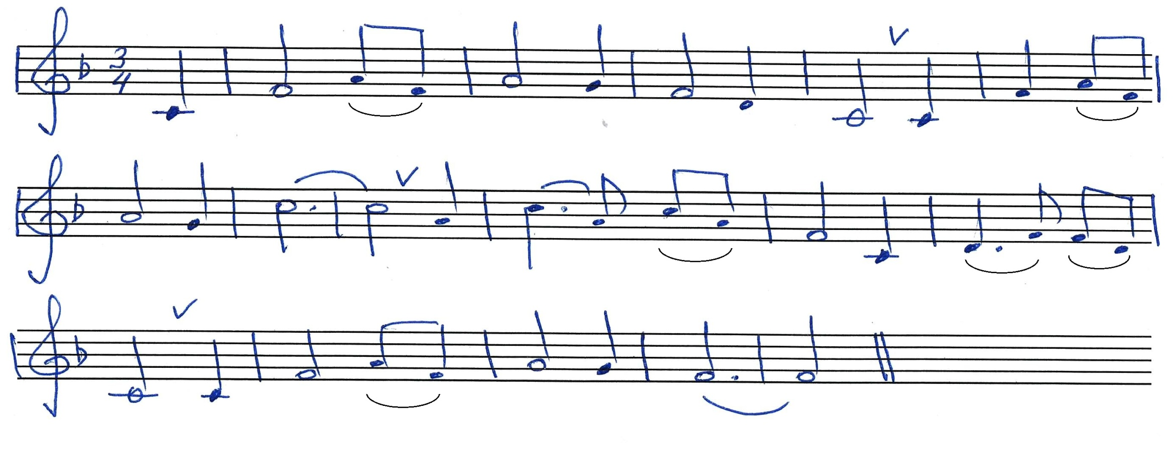

**Как дивна благодать Твоя.**

Мой, Хрис- тос! Я по- ги- бал во мра- ке

зла, но Ты мне свет при- нёс!

Как див- на бла- го- дать Тво- я, Спа- си- тель